Заключна промова на Всесвітній Молитві про Любов та Мир у Всьому Світі 26 березня 2012

26 березня 2012 р.

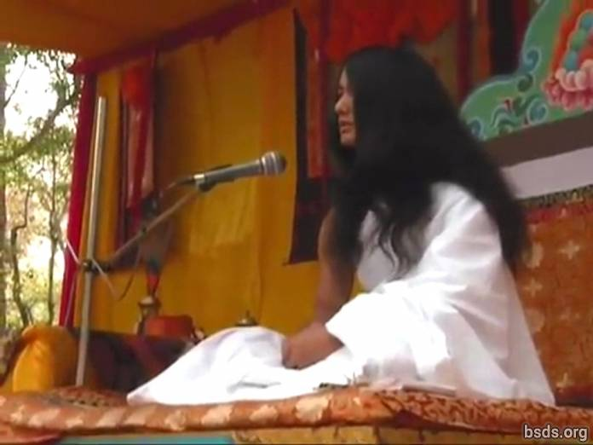

1. Нехай усі Санги, зберігаючі порядок Дарми, що зібрались на Всесвітній Пуджі про Любов і Мир у всьому Світі, продемонструють світу єдинство, поєднуючи всіх живих істот в рамках могутності Дарми, долаючи всі ілюзії і перешкоди минулих, теперішніх та майбутніх днів.

2. Пройшовши Шляхом істинної Дарми, досягнувши досконалості Просвітлення, встановивши розуміння Миру в Усьому Світі і Почуття Люблячої Доброти, нехай буде явлено досягнення Світу Дарми.

Нехай всі істоти будуть щасливими. Нехай буде так.

https://bsds.org/uk/news/125/zaklyuchna-promova-na-vsesvitniy-molitvi-pro

